ました。また、当会結成の呼びかけ人として、また会長、副会長として先頭に立って奮闘して来られた伊藤卓司さんと相沢正義さんから、健康
オバマ大統領 アメリカの国家目標に

アメリカには「テロ支援国家再指定」よりむしろ、「核兵器ゼロ目標と核不拡散を直結させオバマ演説を実行する絶好のチャンス。」という捉え方が有力。
『敵基地攻撃』論
日本国内はどうか？自民党国防部会は、政府に対し、『敵基地攻撃力』の保有を求めることを決めました。「座して自滅を待たない防衛政策」というのです。北朝鮮の無法に便乗した軍拡論。憲法を踏みにじる、許しがたい暴論です。
軍事衛星打ち上げ
北朝鮮のロケット発射を受けて、経団連が「自衛隊が管理する軍事衛星の打ち上げ」を提案しましたが、政府がそれを百％受け入れた宇宙基本計画を発表。これまで、非軍事を原則にしてきた日本の宇宙政策を、百八十度転換するものです。
世界が警戒。国民に負担
北朝鮮の不当な挑発行動に過剰に反応する日本の軍拡姿勢は、「中国の反発必至で、北東アジアに緊張をもたらす」と世界各国が警戒しています。
北朝鮮の核実験と
これに便乗した 日本の軍備強化

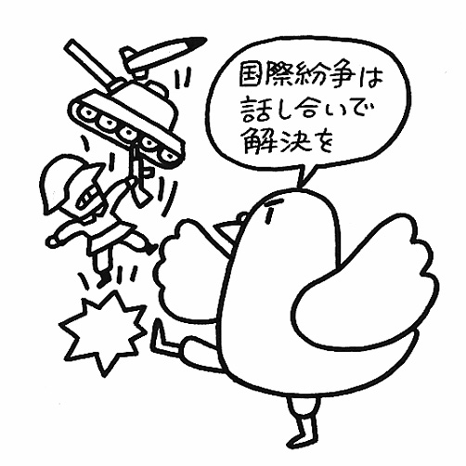
オバマ大統領は、４月５日チェコのプラハで「核兵器を使った唯一の国として米国には、核兵器の無い世界を実現するために行動すべき道義的責任がある」「米国は核兵器の無い世界を追求することを約束する。」 と発言しました。
4月5日、プラハでのオバマ演説 抄
今日「冷戦」は消えたが、数千発の核兵器は残った。地球的規模の核戦争の脅威は低くなったが、核攻撃の危険は高まっている。核保有国は増えている。核実験は続いている。テロリストに核兵器が渡る危険もある。
「核兵器の拡散は防ぎきれない。われわれは核兵器と共に生きる運命にある。」という議論もある。そうした宿命論こそが、生かしてはおけない敵なのだ。
核兵器を使用した唯一の核保有国として、アメリカには行動すべき道義的責任がある。アメリカは核兵器のない世界を追求することを約束する。
この目標はすぐには達成できないだろう。しかし私たちは「世界は変えられない」という声に耳を貸してはならない。私たちは「イエス・ウィ・キャン」（そうだ、やればできる）と主張せねばならない。「達成できそうもない目標を設定する意味があるのか」という疑問に対し、各国とその国民の協力こそが必要だと言いたい。
もし平和の追求をあきらめるなら、平和はいつまでたっても手の届くものとならない。
この世界を、より繁栄し、より平和なものとして伝えるために、われわれを引き離すものに橋を架け、希望を広げ、責任を引き受けよう。腕を組めばそれは可能だ。
《核兵器のない世界に向けた具体的な措置》として
- ロシアとの戦略兵器削減条約（START2）の交渉開始
- 包括的核実験禁止条約（CTBT）にアメリカが批准
- 核兵器の使用を目的とする核分裂物質の製造を終わらせる条約（カットオフ条約）実現
- 核不拡散条約（NPT）体制の強化
を提示し、新たな首脳会議も呼びかけました。
（詳細全文はホームページ参照）

オバマ発言を受け、世界各国に前向きの反応が現れて
います。核保有五か国を中心に見てみましょう。
世界唯一の被爆国日本は、核兵器廃絶の先頭に立つ
歴史的使命を負っています。 麻生内閣も、核抑止論
や核の傘依存体質から抜け出してほしいものです。
ロシア
世界一の核大国ロシアはオバマ発言を全面的に支持。早くも 米ロ間で核兵器削減条約の交渉
世界唯一の被爆国・九条の国
日本は核兵器廃絶の先頭に
中国
北朝鮮の核実験に対して「核問題を交渉で解決しようとする国際社会の信念に深刻な打撃を与えるもの。」と強く非難。「核兵器のない世界実現は国際社会共通の宿願」と表明しています。
イギリス
財政赤字と深刻な不況の中、核ミサイル発射潜水艦四隻の退役・更新期を迎えて、国防関係議員の中からも、その不要論が出る

など活発な論議を呼んでいます。
フランス
五か国の中で唯一、「核抑止論に固執」と報道されています。
ドイツ
冷戦時代から配備されている米国の核兵器の撤去を求める声が、政府、与野党から噴出している。 「核兵器は時代遅れ！」と
日本の米軍基地にも核兵器
が持ち込まれています。これを撤去させ、非核三原則を遵守させることが緊急に求められています。

時代に逆行・北東アジアに緊張

北朝鮮は四月五日のロケット発射に続いて、五月二五日地下核実験を強行しました。これには六カ国協議の議長国中国を含め厳しい非難が浴びせられています。（前項の中国欄参照）
に入りました。オバマ大統領の七月訪ロの成果が注目されます。

